新 书 推 荐
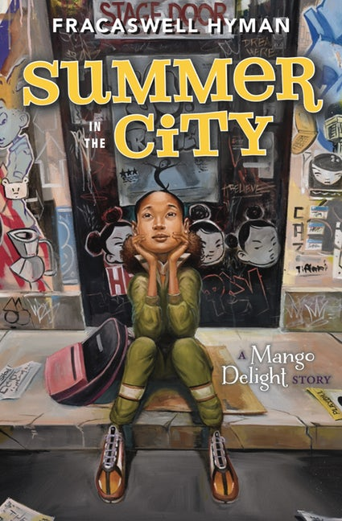MANGO DELIGHT DUOLOGY
中文书名：《纽约之夏》
英文书名：SUMMER IN THE CITY
作 者：Fracaswell Hyman
出 版 社：Sterling Publishing
代理公司：ANA / Yao Zhang
页 数：288页
出版时间：2020年3月
代理地区：中国大陆、台湾
审读资料：电子稿
类 型：7-12岁儿童文学/其他

内容简介：

准备好了吗，世界！曼果即将要变成一个明星了！在这部《芒果之欢》的续集中，这位令人愉快的女主人公的冒险故事和不幸遭遇继续着，她正准备在外百老汇的演出中首次亮相。

无论曼果去哪里，戏剧化的事情就一定会跟着发生！现在是暑假，曼果很乐意花时间照顾她的弟弟，和她的朋友伊兹到处闲逛，并在深夜里连续看好几部电影。接着她遇到了她的戏剧老师，她带来了一个大新闻：他们学校的剧目《哟，罗密欧！》将会在纽约外百老汇的舞台上演出，他希望曼果能出演主角！在克服了妈妈最初的不情愿和达成了一些妈妈给她制定好的规则后，曼果终于来到了布鲁克林，和她的姨妈曾达娅一起住在一个小公寓里，为她的戏剧处女秀做准备。这是一个影响一生的机遇，但很快曼果就必须面对思念家乡、不安全感，以及如何继续当一个好朋友等等，当你远离你爱的人时，这些问题变得尤为显著。
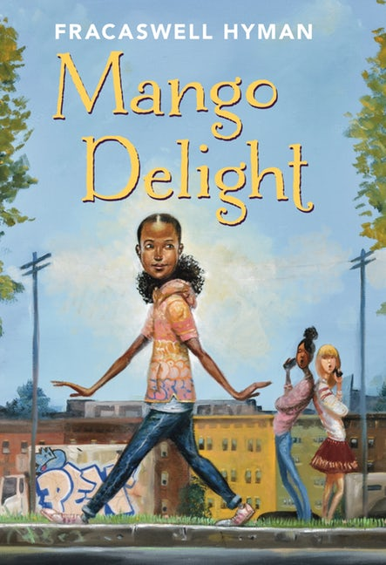
中文书名：《曼果·迪莱特》
英文书名：MANGO DELIGHT
作 者：Fracaswell Hyman
出 版 社：Sterling Publishing
代理公司：ANA / Yao Zhang
页 数：224页
出版时间：2018年12月
代理地区：中国大陆、台湾
审读资料：电子稿
类 型：7-12岁儿童文学/其他

当你最好的朋友变成了你“曾经”最好的朋友时会发生什么？七年级的曼果·迪莱特·富勒不小心弄坏了她朋友布鲁克林的新手机，她的生活崩溃了。她失去了她的朋友和田径队队员的位置，甚至导致她的父亲失去了厨师的工作。但布鲁克林开始了的复仇计划，她偷偷地在学校音乐剧的试镜名单中签下了曼果的名字，想让她出丑。结果适得其反，曼果不仅赢得了主角的位置，她的试镜视频还在网络上引起了轰动。这引起了学校里的风云人物海莉·乔的注意。海莉来自一个非常富有的家庭，希望每个人都能听从她的指挥。很快，曼果发现自己不得不对她想要的友谊做出艰难的选择，更重要的是，她想要成为一个什么样的朋友……

媒体评价：

“海曼将传统的青少年元素与新颖的情节结合在一起，他多元化的主角们闪耀着个性和真实性。海曼的配角，无论是儿童还是成人，都生动而充满活力。曼果这个主角和她的中间名一样讨人喜欢，而中年级的读者也会很容易从她在友谊的挣扎中获得共鸣。”
——《书单》（星级评论）

“书中角色的关系以一种新颖的的方式展开，避免了陈词滥调。对曼果充满支持的家人也刻画的非常吸引人，特别是她令人舒心的父亲和她不折不扣的非裔前运动员妈妈，她是一个充满爱但要求很高的人。如果孩子们想安然无恙地度过中学时光，但仍然梦想着绽放光彩，那么他们会在曼果的经历中找到一种志同道合的精神。”
——《儿童图书中心简报》

“这本书显然有助于市面上少数族群故事不全的需要，但它所涉及的普遍主题使它在不同年龄、性别和文化背景下具有广泛的吸引力。这是一个简短而甜蜜的故事，它将鼓励人们围绕羞愧、诚实和勇气展开更深入的对话。
——科克斯评论

“作者为初中生建立了一个引人入胜的故事，故事人物全面、可信，能让读者爱不释手。”
——旧金山书评

作者简介：

弗拉克斯韦尔·海曼（Fracaswell Hyman）是一位荣获多个奖项的电视及电影编剧。他也是一位剧作家、戏剧和电视导演，并作为制片人为迪斯尼和尼克洛登创作了几档成功的真人秀和动画片系列。卡斯和他的家人住在北卡罗来纳州的威尔明顿，更多信息可访问fracaswellhyman.com和Instagram@fracaswell。

谢谢您的阅读！
请将回馈信息发至：张瑶（Yao Zhang）
安德鲁﹒纳伯格联合国际有限公司北京代表处
北京市海淀区中关村大街甲59号中国人民大学文化大厦1705室, 邮编：100872
电话：010-82449325
传真：010-82504200
Email: Yao@nurnberg.com.cn
网址：www.nurnberg.com.cn
微博：http://weibo.com/nurnberg
豆瓣小站：http://site.douban.com/110577/
微信订阅号：ANABJ2002

